2. pielikums
Ministru kabineta
«=TAP_DOK_DATUMS_GEN»
noteikumiem Nr. «=TAP_DOK_NUMURS»

Atkritumu konteineru marķējuma zīmes
Nr.p.k. | Marķējuma zīme | Atbilstošās atkritumu klases | Simbols | Parametri
1. | Sadzīves atkritumi | 200301 Nešķiroti sadzīves atkritumi |  | Krāsu kods:  CMYK 20 20 20 100  PANTONE BLACK 6 C  RGB 20 20 20  HEX #141414  RAL 9005 (MELNS)
2. | Makulatūra | 200101 Papīrs un kartons |  | Krāsu kods:  CMYK 95 35 5 0  PANTONE 2185 C  RGB 0 130 190  HEX #0082be  RAL 5015 (DEBESZILS)
3. | Plastmasas iepakojums | 150102 Plastmasas iepakojums  150105 Kompozītmateriālu iepakojums  150106 Jauktais iepakojums |  | Krāsu kods:  CMYK 50 95 0 0  PANTONE 7656 C  RGB 150 30 130  HEX #961e82  RAL 4008 (SIGNĀLVIOLETS)
4. | Plēves | 150102 Plastmasas iepakojums  150105 Kompozītmateriālu iepakojums  150106 Jauktais iepakojums |  | Krāsu kods:  CMYK 50 95 0 0  PANTONE 7656 C  RGB 150 30 130  HEX #961e82  RAL 4008 (SIGNĀLVIOLETS)
5. | Papīra un kartona iepakojums | 150101 Papīra un kartona iepakojums | 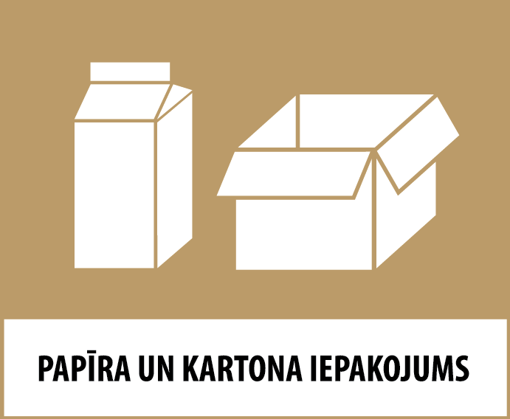 | Krāsu kods:  CMYK 25 35 65 5  PANTONE 7562 C  RGB 190 160 100  HEX #bea064  RAL 1024 (DZELTENAIS OKERS)
6. | Stikla pudeles un burkas | 150107 Stikla iepakojums  200102 Stikls |  | Krāsu kods:  CMYK 75 0 55 0  PANTONE 2401 C  RGB 30 175 140  HEX #1daf8e  RAL 6027 (GAIŠI ZAĻŠ)
7. | Metāla iepakojums | 150104 Metāla iepakojums |  | Krāsu kods:  CMYK 25 0 0 65  PANTONE 444 C  RGB 90 110 120  HEX #5a6e78  RAL 7031 (ZILPELĒKS)
8. | Pārtikas atkritumi | 200108 Bioloģiski noārdāmi virtuves atkritumi  200109 Mājsaimniecību, restorānu, sabiedriskās ēdināšanas iestāžu un mazumtirdzniecības telpu pārtikas atkritumi un citi tiem pielīdzināmi pārtikas ražošanas atkritumi |  | Krāsu kods:  CMYK 80 0 90 0  PANTONE 7482 C  RGB 0 160 75  HEX #00A04b  RAL 6037 (ZAĻŠ)
9. | Dārza atkritumi | 200201 Bioloģiski noārdāmi atkritumi |  | Krāsu kods:  CMYK 80 0 90 50  PANTONE 349 C  RGB 0 100 50  HEX #006432  RAL 6001 (SMARAGDZAĻŠ)
10. | Akumulatori | 200133 Baterijas un akumulatori, kas iekļauti 16 06 01, 16 06 02 vai 16 06 03 klasē, un nešķirotas baterijas un akumulatori, kas satur šīs baterijas*  200134 Baterijas un akumulatori, kuri neatbilst 200133 klasei |  | Krāsu kods:  CMYK 0 55 100 0  PANTONE 144 C  RGB 240 145 10  HEX #f0910a  RAL 2008 (KOŠI SARKANORANŽS)
11. | Baterijas | 200133 Baterijas un akumulatori, kas iekļauti 16 06 01, 16 06 02 vai 16 06 03 klasē, un nešķirotas baterijas un akumulatori, kas satur šīs baterijas*  200134 Baterijas un akumulatori, kuri neatbilst 200133 klasei | 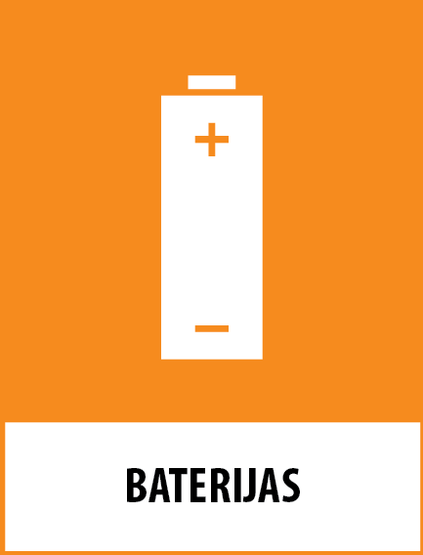 | Krāsu kods:  CMYK 0 55 100 0  PANTONE 144 C  RGB 240 145 10  HEX #f0910a  RAL 2008 (KOŠI SARKANORANŽS)
12. | Mazā elektrotehnika | 200135 Bīstamus komponentus saturošas nederīgas elektriskās un elektroniskās iekārtas, kuras neatbilst 200121 un 200123 klasei* | 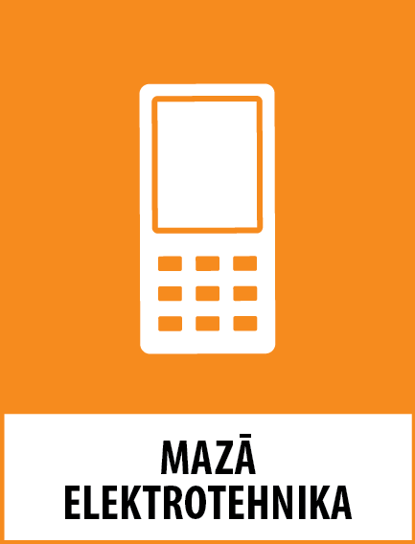 | Krāsu kods:  CMYK 0 55 100 0  PANTONE 144 C  RGB 240 145 10  HEX #f0910a  RAL 2008 (KOŠI SARKANORANŽS)
13. | Spuldzes | 200136 Citas nederīgas elektriskās un elektroniskās iekārtas, kuras neatbilst 200121, 200123 un 200135 klasei |  | Krāsu kods:  CMYK 0 55 100 0  PANTONE 144 C  RGB 240 145 10  HEX #f0910a  RAL 2008 (KOŠI SARKANORANŽS)
14. | Vadi | 200136 Citas nederīgas elektriskās un elektroniskās iekārtas, kuras neatbilst 200121, 200123 un 200135 klasei |  | Krāsu kods:  CMYK 0 55 100 0  PANTONE 144 C  RGB 240 145 10  HEX #f0910a  RAL 2008 (KOŠI SARKANORANŽS)
15. | Apģērbs un tekstilizstrādājumi | 200110 Drēbes  200111 Tekstilizstrādājumi |  | Krāsu kods:  CMYK 55 0 90 0  PANTONE 7488 C  RGB 135 200 75  HEX #87c84b  RAL 6018 (DZELTENZAĻŠ)
16. | Apavi | 200110 Drēbes  200111 Tekstilizstrādājumi |  | Krāsu kods:  CMYK 55 0 90 0  PANTONE 7488 C  RGB 135 200 75  HEX #87c84b  RAL 6018 (DZELTENZAĻŠ)

* Norāde par atkritumu bīstamību.

